Partimos de una pequeña explotación agrícola de legumbres y cereales de secano (que lleva 10 años produciendo garbanzo para cooperativas como el BAH, SAS, etc.).
La explotación se encuentra en Galápagos, en la provincia de Guadalajara. De momento somos una cooperativa de 2 personas (Juanjo y Ramón), pero estamos viendo la posibilidad de abrirla a más personas y productos.
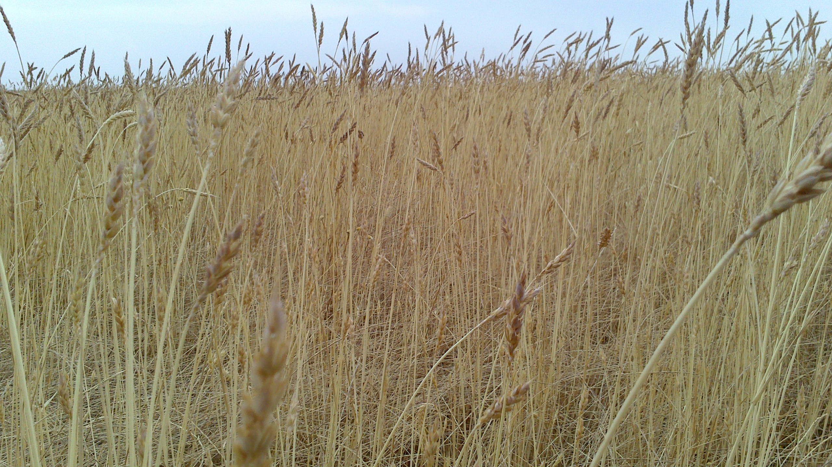
La explotación agraria tiene certificación ecológica, pero no la harina que producimos. No estamos constituidos legalmente ni hemos certificado la harina, aunque estamos sopesando la posibilidad de hacerlo. Esto se debe tanto a razones técnicas (la producción de harina se considera actividad industrial y no puede realizarse en suelo declarado “urbano”) como a razones “ideológicas”. Creemos en la necesidad de idear mecanismos que den lugar a nuevas formas tanto de producción como de consumo y que tengan en cuenta factores que no son considerados en los circuitos oficiales. Sistemas como la “certificación participativa” nos parecen mucho más válidos y necesarios que las alternativas que se plantean desde instituciones oficiales.
El trigo obtenido ha sido hasta ahora destinado a la alimentación de animales (entre otros, proporcionamos pienso a Los Apisquillos); de la necesidad de transformar una parte del producto surgió la idea de obtener harina.
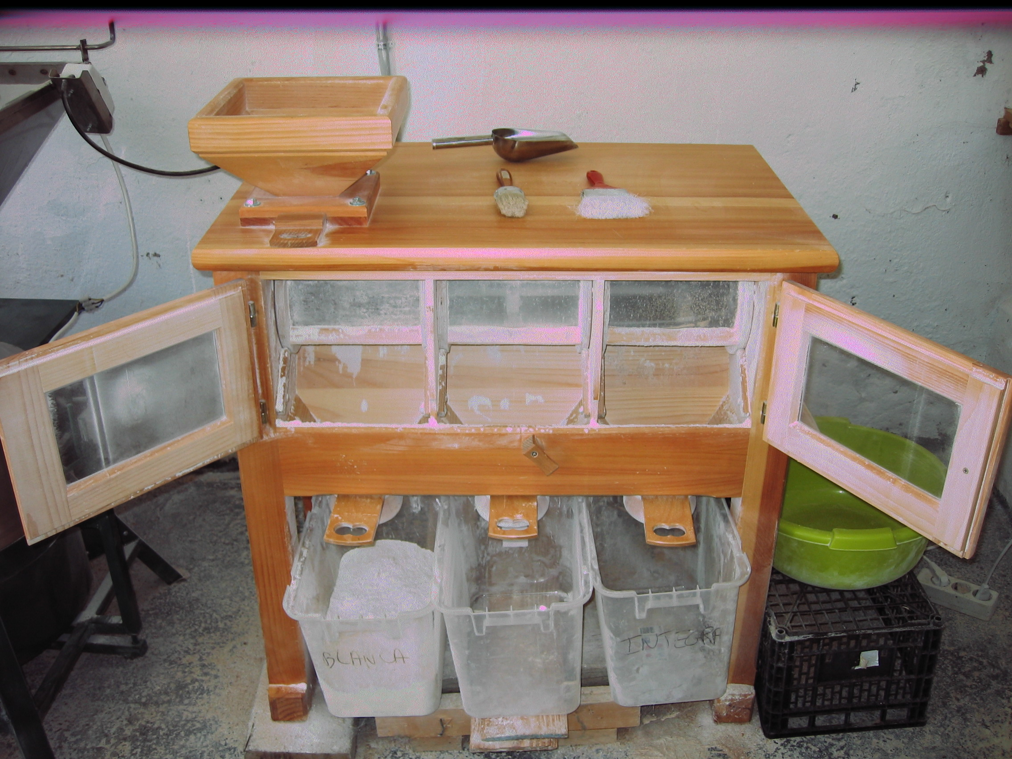
A mediados de 2012, adquirimos un pequeño molino con el que empezamos a hacer pruebas y pronto un cedazo para tener distintos tipos de harinas; con el cedazo se realiza el cribado de la harina, consiguiendo así harinas con diferente contenido en salvado. Para hacer frente a los pedidos que teníamos, hace unos meses adquirimos un molino más grande. Ambos son de piedra para garantizar una molienda ecológica.

Molemos el grano entero, con su germen y su salvado que extraemos después en distintos porcentajes: un 10% para la integral, 20-25% para la semi y 30-35% para la blanca. Además de harina de trigo, también producimos harina de garbanzo, aunque próximamente tendremos de centeno y de cebada y estamos haciendo pruebas con otras (avena, castaña...). Hasta ahora el trigo es de variedad Astral, una variedad de buena calidad harinera que se cultiva en la comarca desde hace unos 40 años, pero este año tendremos de Chamorro (una variedad del candeal tradicional).
En cuanto a periodicidad de los pedidos, para la harina de trigo en principio tenemos cantidad suficiente para asegurar pedidos todo el año. Por el contrario, el cultivo del garbanzo es más delicado, por lo que no podríamos asegurar la disponibilidad del mismo. Nuestra idea es empezar por pedidos mensuales, pero queremos ver cómo se va desarrollando el proyecto. Podemos organizar una visita a la explotación y por supuesto podemos responder a cualquier duda que os surja acerca del proyecto.
Juanjo y Ramón

 | 0,4 kg | 1 kg | 5 kg | 25 kg
Harina integral de trigo |  | 1,75 | 7,50 | 30,00
Harina Semintegral de trigo |  | 1,80 | 7,75 | 32,50
Harina Blanca de trigo |  | 1,90 | 8,25 | 34,00
Harina de Garbanzo |  | 3,00
Salvado de trigo | 1,00

harinasdeotrocostal@gmail.com

